Исполнители: Денис Колесников, Наташа Трофимова

Идея/описание проекта:

Пример главного окна игры:

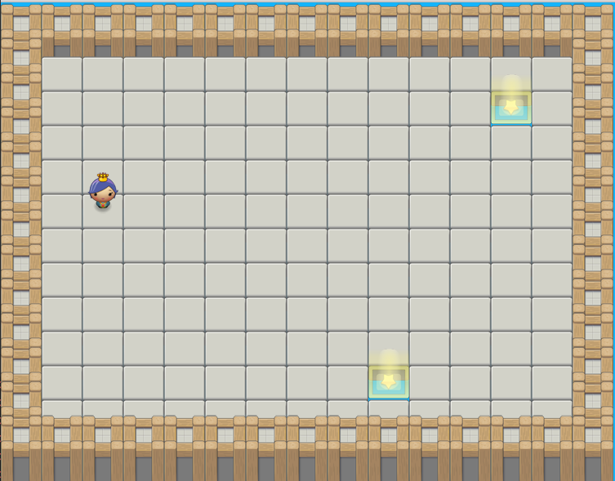

Вы появляетесь на карте, где вы сможете выбрать в какую мини-игру вы хотите сыграть, для этого вам нужно дойти до определенного места(в этом случае до одной из звезд)

Примеры мини-игр: тетрис с физикой, runner с усложнениями и бустами, догонялка